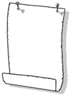
2010年
12月
总第
总第21期
历史组12月主动发展简报
一中历史组主编
1、12月4日，常州市八所高中联校教研活动在武进前黄高级中学举行。上午，省奔牛中学周伟文老师、省华罗庚中学徐小明老师和我校年轻教师王颖就《抗日战争》这一课开设公开课。下午，来自江苏省常州中学、常州市第一中学、北郊中学、前黄中学、武进高级中学、奔牛高级中学、华罗庚中学和溧阳中学的近二十位历史教师在市历史教研员闵晓宏的带领下，以上述三位老师的课为平台，围绕“课堂的动态生成”这一主题，着力探讨如何优化学生学习方式，树立学生在课堂中的主题地位，促进学生自主学习等问题。
简讯
2、高一历史备课组组织纪念“一二九”运动图片展览活动，效果良好。
3、12月17日，常州市第一中学举行名师课堂展示暨教研组特色活动展示。历史组的张桂英老师和李先斌老师分别就《俄国十月革命的胜利》和《十九世纪中叶的俄国》开了一堂示范公开课。两位老师展示的严谨的课堂教学风格，让人感受到他们深厚的教学功底；而活泼热烈的课堂气氛，又让人佩服他们对新课程理念贯彻如此深刻。
4、12月20日至24日，市教研室调研组对我校高三年级教育教学工作进行了为期一周的调研，整个调研活动由教研员随堂听课、作业分析、问卷调查、召开学生代表座谈会等环节组成。通过全面深入的调研，历史教研员对我校高三年级扎扎实实又不乏创新的历史教育教学工作给予了充分的肯定，特别是对高三年级教师能够紧扣高考要求、围绕学生实际情况精选作业、认真批改和细心分析、精心评讲，课堂上提倡高效率、体现学生主体地位，将增效减负落到实处等做法予以了高度的评价。同时，教研员也对我们的工作提出了一些指导意见，希望我们的教育教学工作在新的一年里能够更上一个新的台阶。
5、12月22日，教研组长刘常老师在教研组三年主动发展评估活动中从教研组奋斗目标、教师发展、成绩优势以及今后努力方向等方面全面总结了历史教研组三年来的发展历程。
6、12月28日，王颖参加“我身边的师德模范”党员论坛获二等奖。

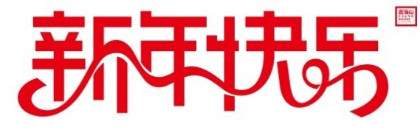

理智与情感
——《抗日战争》教学反思
王颖
接到由我代表学校参加八校联合教研活动开课的通知，内心的冲击是巨大的。要知道，我可是刚刚踏上三尺讲台尚未满百天的菜鸟教师，却要在全大市最顶尖的8所学校的行家里手面前班门弄斧，而且需要在陌生的学校陌生的学生和省奔中、省华中的高级教师们同台展现，压力不可谓不大。但是我的师傅张老师和教研组长刘老师都宽慰我，每位教师都有其风格，做最真实的自己即可。
《抗日战争》这一课的内容，就我先期对本校高一学生的调查结果而言，都是耳熟能详的。但是，学生对本节课的内容也仅仅是停留在知识的了解阶段，就知识而知识。如何让学生真正的感受到日军侵华的惨无人道，场面的惨绝人寰，体会到中华民族确实到了最危险的时候，才能真正明白全民族抗日的悲情与悲壮。因而在课堂设计的时候，首先在情感上力图使学生融入当时那段战火纷飞的岁月。黑白的视频，血腥的画面，急促的音乐，如山的尸体，四散的人头，无一不给学生以强烈的视觉与听觉冲击。而在上课过程中播放这段体现日军侵华泯灭人性的暴行的片段时，学生脸上体现的震惊、悲愤与不忍，使我感受到了他们在情感上受到的震撼。因而，在此时适时地抛出了探究题：“作为一名热血青年，你在当时能如何奔赴国难。”同学们的讨论非常热烈，思维也非常发散，似乎真的回到了那段保家卫国、同仇敌忾的激情燃烧的岁月。那么，当时的中华民族如何奋起放抗的呢？引入记者的视角，勾勒了国共两党建立抗日民族统一战线，分别在不同的战场上投入到抗战的洪流中，涌现出众多可歌可泣的英雄事迹。以及后方的群众通过各种不同的方式，为抗战竭尽所能，共同体现了中国的抗战是全民族的抗战。历史是不能重现的，但是通过对于历史片段的体验，可以激起学生们情感上的共鸣。当然，这仅仅是第一层次的，更要从理性的角度让学生学会思考日本爆发侵华战争的原因，国共两党能够第二次合作的原因，中国抗战能够胜利的原因以及更为理性的思考今后的中日关系。
通过教研组各位老师的多次帮助磨课，精心指点，数易其稿，最终展现了一堂能够如实反映我现今实力的新授课。在反复的磨课和最后的授课中，有以下一些思考：
首先，本次八校联合的主题是：动态生成。在教学的设计中，我也是以问题为主线，采用创设情景、分组合作和民主讨论等多种方式引导学生主动参与，促进课堂的动态生成。“在当时，作为一名热血青年，你将如何奔赴国难”、“作为一名战地记者，你将记录哪些珍贵画面”、“作为一名后方记者，你又将记录哪些珍贵画卷”、“作为当代青少年学生，你如何看待中日关系。”等等，问题都是开放式的，学生的思维也非常活跃。但是，作为一名新教师，在如何应对学生的生成，如何更好的表扬学生，如何将学生较为激进的思想引导到理智的轨道上等方面，仍然是我今后需要学习以及为之努力的方向。总之，课堂是师生互动，心灵对话的舞台。在学生敢想、敢说、敢问的基础上合理引导，组织参与和学生共同完成心灵与知识的对话。
其次，整节课的设计还是比较流畅的。刚刚闭幕的亚运会，中国获得199枚金牌，以此为切入口，联系到国歌歌词：中华民族到了最危险的时候。以此为问题引入新课。整节课分为四大主题：狼烟四起、共赴国难、浴火重生、鉴史知今；两大部分：回顾过去以及展望未来；两大线索：日本法西斯侵华的暴行以及国共两党领导的抗日民族统一战线旗帜下的全民族抗日；两大情感：感性的回顾历史，理性的思考未来。学生在课堂上的反应也非常踊跃，时不时碰撞出智慧的火花，尤其是分析抗战胜利原因的时候，以中国古代人名体现抗战胜利的因素，不但能分析出我所提供的谜底，而且能积极思考，提出自己的见解：“李世民（理是民）”，非常难能可贵。整节课的时间节奏的把握也较为合理，更体现了我个人的风格，有激情，富有感染力。然而，进步的空间也很大。尤其是在知识体系的建构及传授上，仍需要潜下心来，细细专研，用心琢磨。
第三，在鉴史知今的主题中。我还设计了一个环节关注活着的历史——抗战老兵。希望藉此唤起当今中学生对于这些无名英雄的关注，表达我们应有的尊重与感恩。但由于我设计的过渡及台词并不精细，使得这个环节在整节课中显得有些突兀，不能不说是一遗憾。
开课是一次成长，磨课的过程更令我受益匪浅。路漫漫其修远兮，吾将上下而求索。

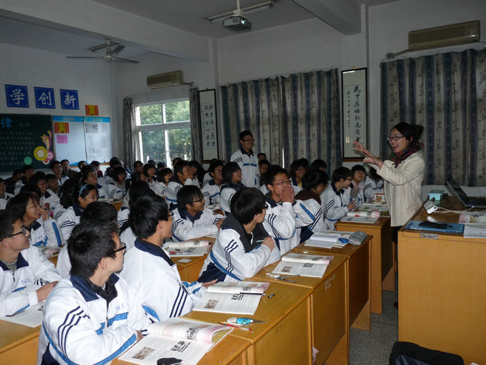

不简单的朴素

在本次的名师课堂展示暨教研组特色活动中，历史组的张桂英老师和李先斌老师分别就《俄国十月革命的胜利》和《十九世纪中叶的俄国》开了一堂示范公开课。两位老师展示的严谨的课堂教学风格，让人感受到他们深厚的教学功底；而活泼热烈的课堂气氛，又让人佩服他们对新课程理念贯彻如此深刻。
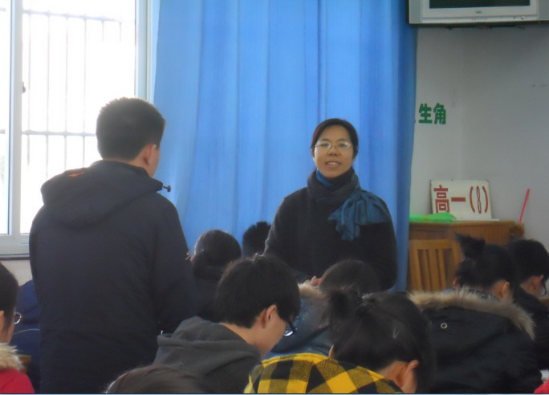
首先，两位老师均在课堂中，充分体现了以学生为中心的课堂价值观。都在导入部分以相关图片为切入点，以激发学生的学习兴趣。过程中，不断地设计各种问题，帮助学生理清掌握知识。特别是两位老师均设计了历史情景模拟题，让学生去感受历史，从而更深刻地去了解历史。这样就跳出了纯粹历史知识教学的课堂窠臼。
其次，两位教师在展示丰富的教学手段的同时，并没有淡化课堂教学的历史学科的知识主线。通过一个个精心设计的问题、精心选择的材料，既让学生了解掌握了应掌握的知识点，也通过对问题的分析，帮助学生提升了阅读分析、概括归纳等这些解决分析问题的能力，同时在一步步了解历史演变的过程中，也逐步形成相应的一些情感态度价值观方面的看法观点。两位老师通过这一堂课，告诉青年教师课标上的“知识、能力、情感价值观”三维目标并不是相互割裂的，而是相互联合，密不可分的。后两者是建立在扎实的知识传授的基础上的。
什么是一堂好课？是热热闹闹的课堂，过后学生感觉确实一片茫然；还是严密完整的知识讲解，但换来寂静的课堂，学生被动的接受。两位老师的课，给了我们一个较好的启示。
